Solució BD Reis Mags

Model E-R

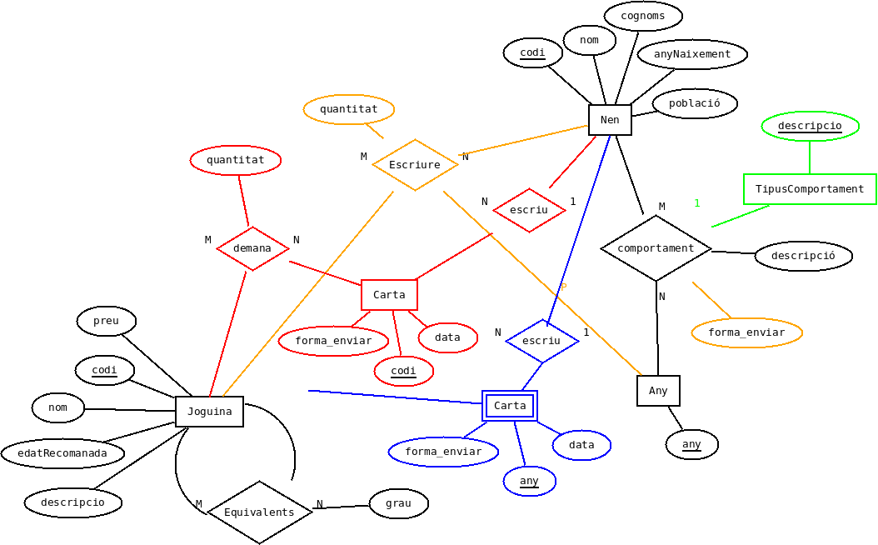
Model Relacional

Joguina(codiJoguina, nom, preu, descripció, edatRecomanada).

Equivalents( codiJoguina1, codiJoguina2, grau)
On codiJoguina1 és clau forana de Joguina
on codiJoguina2 és clau forana de Joguina.

Nen(codiNen,nom,cognoms,dataNaixement,població).

Any(any). (*)

TipusComportament(descripcio)

Comportament(codiNen,any, descripcio,FormatenviamentCarta)
On codiNen és clau forana de Nen
on any és clau forana de Any.
On descripció és clau forana de TipusComportament

Escriure(any, codiNen, codiJoguina,quantitat)
on any és clau forana de Any
On codiNen és clau forana de Nen
on codiJoguina és clau forana de joguina.

Carta(codiCarta,data, formaEnviament,codiNen)
on codiNen és clau forana de Nen

Demana(codiCarta,codiJoguina, quantitat)
on codiCarta és clau forana de Carta
on codiJoguina2 és clau forana de Joguina.

Carta(any, codiNen,data, formaEnviament)
on codiNen és clau forana de Nen

Demana(any, codiNen,codiJoguina, quantitat)
on any,codiNen és clau forana de Carta
on codiJoguina2 és clau forana de Joguina.

